Мастерская юного дизайнера
Занятие 1 группа – 07. 04.03.2020, 2 группа – 09.04.2020
Тема занятия «Понятие архитектуры и стиля»

Задание: 1. Познакомьтесь с понятиями «архитектура» и «стиль»

Архитектура окружает человека повсюду и в течение всей жизни: это и жилище, и место работы, и место отдыха. Это среда, в которой человек существует. Это искусственно созданная среда противостоит природе.
Архитектор. Архитектура. Привычные слова.
А где родились они? Откуда пришли к нам? В древнегреческом языке слово «архи» - «старший» и «тект» - «строитель». Из этих слов родилось третье: «архитсктон» - начальник строительных работ. Древние переделали его в «архитектор». А здания, возведенные по планам архитектора, стали называть архитектурой, то есть архитектура - это искусство строить, а архитектор - главный строитель. В Древней Руси искусных строителей звали зодчими. В России эти слова появились только при Петре I, меньше чем 300 лет назад. А до этого говорили: «палатных дел мастер», «каменных дел», «плотничных дел».
Современное определение понятия архитектура.
Архитектура, или зодчество - это система зданий и сооружений, формирующих пространственную среду для жизни и деятельности людей. Это искусство проектировать и строить здания и сооружения так, чтобы они отвечали своему практическому назначению, были удобны, прочны и красивы.
Архитектура удовлетворяет практическим нуждам человека, она утилитарна и поэтому должна быть, в первую очередь, удобной. Но любое ли здание, отвечающее удобствам, является произведением архитектуры? Ле Корбюзье говорил: «Роль строительства - возводить сооружение, роль архитектуры - вызывать эстетическое волнение...» К таким свойствам архитектуры, как полезность, прочность добавляется гармония, красота. Польза – функция
Прочность – конструкция
Красота - форма
Поэтому архитектура (но не строительство) решает проблемы строительства художественно, а не только функционально.
Архитектура стоит особняком от других видов искусства. Она непосредственно участвует в формировании предметной среды. Она сама является частицей действительности. «Архитектура - искусство не изобразительное, а созидательное; оно не изображает предметы, а создает их» (Буров). Архитектура создает реальное пространство. В этом ее главная особенность. Если в живописи главное - цвет, в графике - линия, в скульптуре - объем, то в архитектуре - пространство. Пространство - язык архитектуры.
Архитектура непрерывно связанна с пейзажем. Человек сумел проникнуться духом местности и выразить ее в зодчестве. Тому примером служат Парфенон и Акрополь в сочетании с Пиреем и островами …
Еще одно понятие в архитектуре – стиль. Слова «стиль», «стильный» вызывают ассоциации с понятием мода: молодежный стиль, спортивный, классический …, а еще стиль в музыке …, в литературе … .
Стиль — это исторически сложившаяся, относительно устойчивая общность признаков образной системы, средств и приемов художественного выражения, обусловленная единством идейного содержания искусства. Эта общность проявляется одновременно во всех видах искусства (архитектуре, литературе, живописи и др.), а также в костюме, предметах труда и быта и вытекает из экономической, политической и психологической жизни общества.
Стиль в искусстве - это исторически возникшая художественная категория, характеризующаяся общностью средств и приемов пластической выразительности. Искусство складывается в форму стиля лишь тогда, когда оно не только удовлетворяет повседневные жизненные и эстетические потребности общества, но и обретает внутреннее художественное единство.
В одном и том же стиле все виды и жанры искусства находятся в тесном взаимоотношении.
Стиль каждой эпохи неповторим. Древние говорили: «Нельзя дважды войти в одну и ту же воду». Так же дважды нельзя в различные времена повторить один и тот же стиль.
В архитектуре существуют: античный стиль, романский стиль, готика, стиль эпохи Возрождения, барокко, рококо, классицизм, ампир, модерн, конструктивизм и др.
Жизнь стиля продолжалась иногда три — пять веков.

Античный стиль архитектуры
Задание: 2. Познакомьтесь с античным стилем архитектуры.
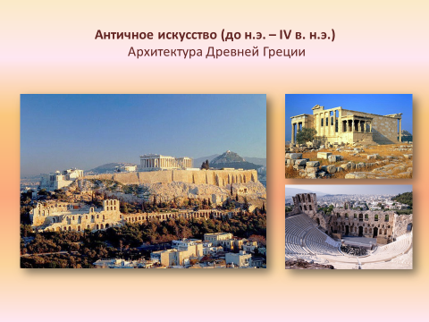

Задание: 3. Рассмотрите особенности дорического и ионического стилей.
Чем они различаются? Запишите свои выводы.

